**МИНИСТЕРСТВО ЦИФРОВОГО РАЗВИТИЯ СВЯЗИ И МАССОВЫХ КОММУНИКАЦИЙ**

**Ордена Трудового Красного Знамени**

**Федеральное государственное бюджетное образовательное учреждение высшего образования**

**«Московский технический университет связи и информатики»**

Кафедра «Математическая кибернетика и информационные технологии»

**Отчет по практической работе**

по дисциплине «Введение в информационные технологии» на тему:

Сравнение лиц с использованием библиотеки face_recognition

Выполнил: Дьяченко Максим БПИ2401

Проверил: Мкртчян Г.М.

Москва

2025

**Цель работы**:

Научиться использовать библиотеку face_recognition для сравнения лиц на двух изображениях и определения, является ли лицо на неизвестном изображении тем же самым, что и на известном.

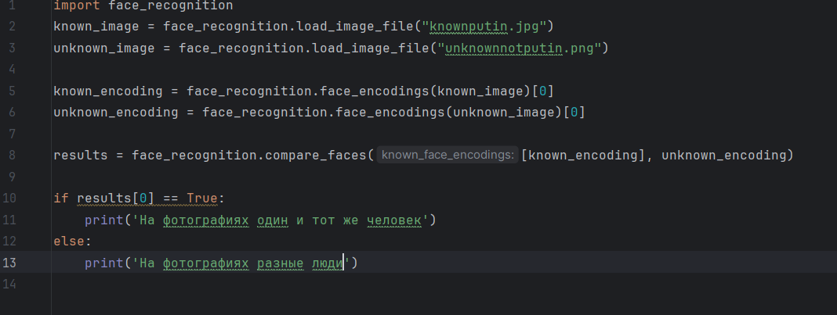

Было использовано 3 фотографии:

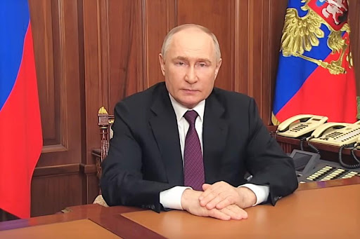

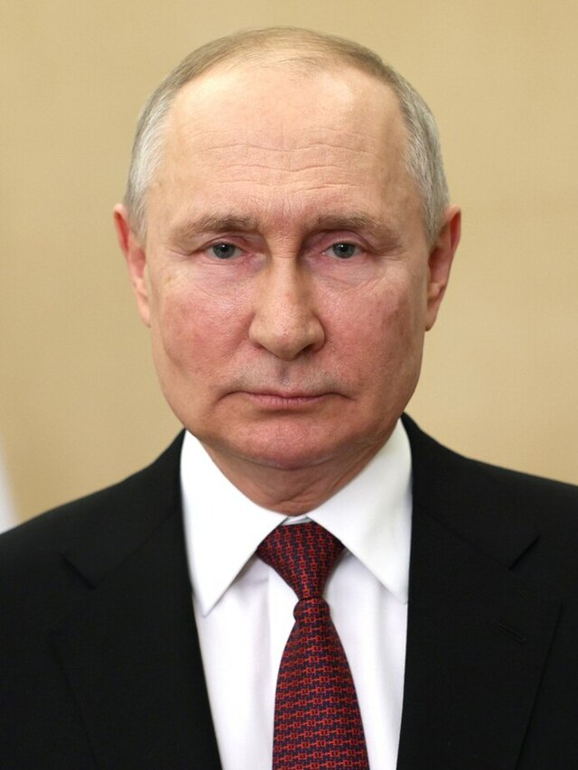

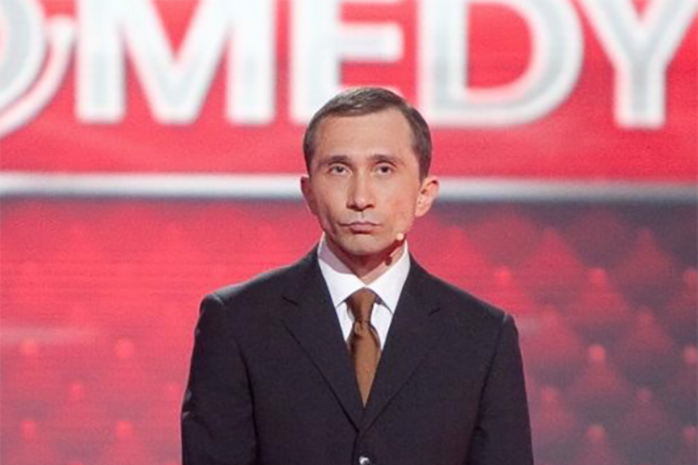

**Метод сравнения:** Евклидово расстояние между векторами

Если векторы похожи и расстояние маленькое (например, 0.4), то выводится True (это один человек).

Если векторы разные, то есть расстояние большое (например, 0.8), то выводится False (разные люди).

Порог сравнения по умолчанию идёт 0.6, если подытожить, то если расстояние меньше 0.6, то совпадение, а если больше или равно, то несовпадение

**Вывод:** Я научился пользоваться библиотекой face_recognition и разобрался в том, как работает метод сравнения и вычисления «вектора» лица